Organización de Backend
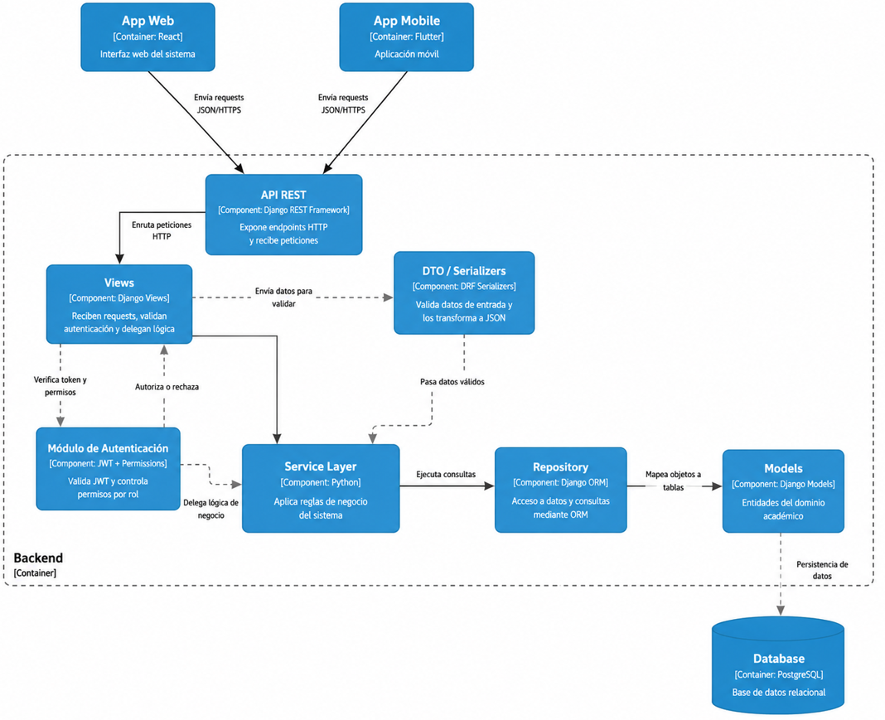
- Models
Representan las entidades del sistema y su relación con la base de datos.A partir del desarrollo del diagrama de clases se establecen lo que son los modelos en el backend y posteriormente se definen como tablas en la Base de datos.Definición de tablas, columnas, relaciones y restricciones.
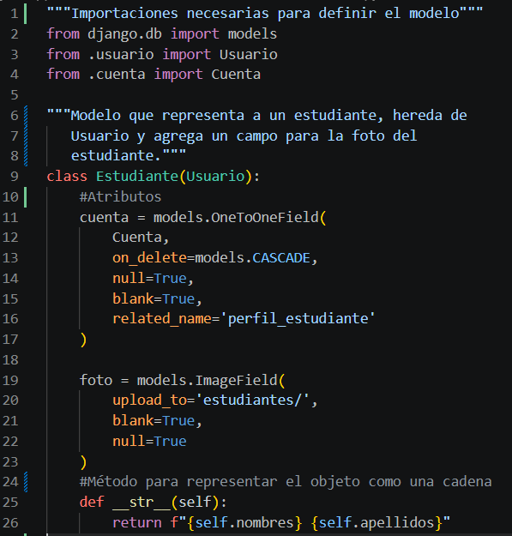

- Serializer (DTO/Serializers)
Transforma lo que son objetos Python/Django a JSON, adicionalmente hace validaciones de datos, ya sea campos obligatorios, datos no repetidos y longitudes máximas, basándose en lo establecido en los modelos.
Serializers: Librería de Django REST Framework que facilita la conversión de objetos complejos,
Transaction: Es una librería de Django que permite ejecutar varias operaciones de base de datos como una sola unidad de trabajo, asegurando que todas las operaciones se completen correctamente o se reviertan en caso de error.
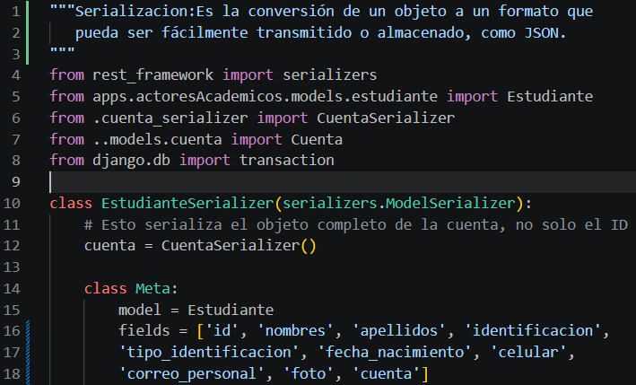

- View(Views)
Las Views controlan las peticiones HTTP.
Son el punto de entrada del backend, tienen la responsabilidad de recibir requests, validar autenticación, delegar lógica, retornar respuestas JSON.
Decide que serializer usar, que datos devolver, qué modelo de consulta utilizar, accediendo lo que es a la OMR en caso de no usar repository

Generics: libreria de Django REST Framework que proporciona vistas genéricas para operaciones comunes como listar, crear, actualizar y eliminar objetos.
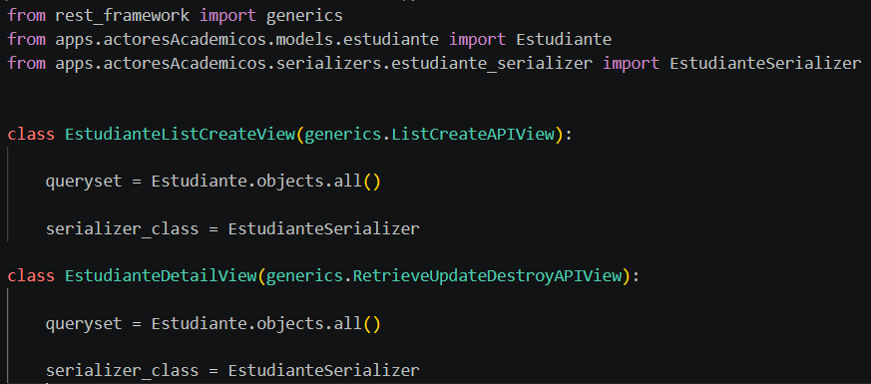

Un ORM (por sus siglas en inglés, Object-Relational Mapping o Mapeo Objeto-Relacional) es una técnica y herramienta de programación que actúa como puente entre un lenguaje de programación orientado a objetos y una base de datos relacional (como MySQL, PostgreSQL o SQL Server)

ORM: Django ORM es el que realmente hace consultas SQL
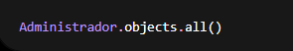<===>
- Repository(Repository)
Capa intermedia entre la view y ORM
Repository:
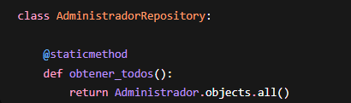
View:

Centraliza consultas complejas, ideal para proyectos de mayor complejidad de especificación de datos filtrados o de comparaciones etc.

- Service(Service Layer)
Contiene la lógica de negocio real del sistema
Roles, reglas, permisos,duplicados,procesos internos, cálculos, validaciones internas,etc.
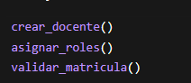

Evita colocar lógica compleja en las views, controla reutilizables, filtros complejos, centraliza acceso a datos.

- API REST
La API REST es la capa que expone funcionalidades del sistema mediante endpoints HTTP, permite la comunicación del backend con otros sistemas (ThunderClient, React, Flutter)
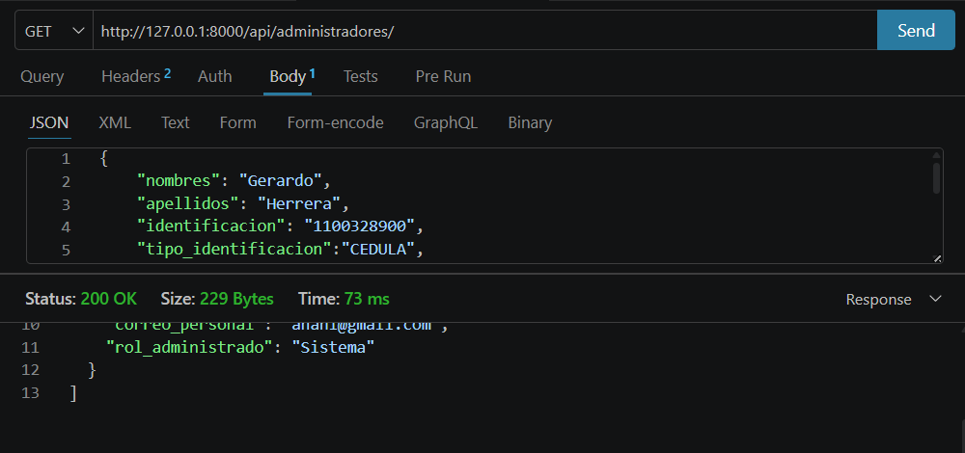
Comportamiento general del backend, se construye mediante
URLs
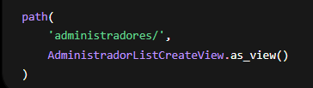
+
Views
+
ORM
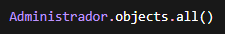
+
Serializers
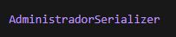
+
Responses JSON
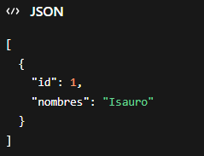

- Database
Sistema gestor de base de datos donde se almacena toda la información, respecto dentro al sistema se establecieron dos tecnologías SQLite y PostgreSQL
- SQLite(Actual): Con fines prácticos para el desarrollo de cada módulo correspondiente al sistema,se utiliza actualmente ya que no requiere instalación, ideal para el desarrollo inicial, creación automática de db.sqlite3
- PostgreSQL(Producción): A futuro se utilizará, debido a que con el desarrollo del sistema por completo, requiere mayor rendimiento, mejor concurrencia, seguridad, escalabilidad, soporte empresarial.

Organización del proyecto
